南通市2024届初中毕业、升学考试试卷
生物试题
第Ⅰ卷（选择题共15分）
一、选择题：每小题给出四个选项中只有一个选项是最符合题意的。所选答案按要求填 涂在答题卡上。本大题共15题，每小题1分，共15分。
1. 生物圈是人类生存的唯一家园，相关叙述错误的是（ ）
A. 生物圈是地球上最大的生态系统
B. 生物圈包括大气圈下层、水圈和岩石圈上层
C. 地球上的所有生物共同构成生物圈
D. 人类活动对生物圈有重要的影响
2. 下图是某同学用显微镜观察绿萝叶横切临时装片时先后看到的两个视野，由视野①→视野②的相关操作与分析正确的是（ ）
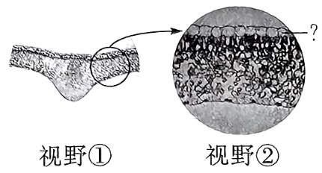
A. 装片向左移，使物像向左移
B. 用手掰物镜，换上高倍物镜
C. 调节细准焦螺旋，可使视野②更清晰
D. 视野②中“?”为绿萝叶的下表皮
3. 如图为洋葱根尖的结构示意图，细胞分裂主要发生在（ ）
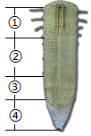
A. ④分生区 B. ③分生区
C. ②成熟区 D. ①成熟区
4. 南通的条斑紫菜是中国国家地理标志产品。条斑紫菜生活在浅海中，没有根、茎、叶等器官，体内有叶绿素，能够进行光合作用。条斑紫菜属于（ ）
A. 藻类植物 B. 苔藓植物
C. 蕨类植物 D. 种子植物
5. 我国约有1/3的成年人由于乳糖酶分泌少，不能完全消化牛奶中的乳糖，食用牛奶后会出现腹泻等不适症状，这称为乳糖不耐受。为解决这一问题，科学家将肠乳糖酶基因导入奶牛的基因组中，使获得的“新品种牛”乳汁中乳糖含量大大降低，而其他营养成分不受影响。用这种技术培育的“新品种牛”称为（ ）
A 克隆牛 B. 转基因牛 C. 试管牛 D. 杂交牛
6. 球腹蛛专门以蚂蚁为食，它先靠气味找到一个蚁穴，等一天中气温最高、蚂蚁活动最少时，悄悄地、迅速地在穴口外织一张网。午后第一批蚂蚁从穴中出来时，就会落入网中被球腹蛛捕食。球腹蛛的这种行为属于（ ）
A. 觅食行为 B. 争斗行为
C. 防御行为 D. 繁殖行为
7. 神舟十五号乘组于2023年6月4日清晨顺利返回东风着陆场，回到祖国怀抱。指令长费俊龙（江苏昆山人）回到地球后的第一餐包括鸡汤面、煎鸡蛋、炒青菜。相关叙述错误的是（ ）
A. 面条中含有丰富的淀粉，可在人的口腔中被初步消化
B. 鸡蛋中含有丰富的蛋白质，消化吸收后可用于人体组织的更新
C. 青菜中含有丰富的维生素，吸收后主要为生命活动提供能量
D 制订食谱时既要考虑饮食习惯，也要注意比例适当、营养全面
8. 人体细胞中染色体、DNA、基因的关系如下图所示，相关叙述正确的是（ ）
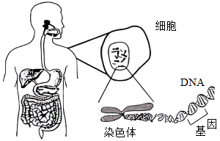
A. 染色体存在于细胞质中
B. 一条染色体上含有多个DNA分子
C. 一条染色体上只有1个或2个基因
D. 基因是包含遗传信息的DNA片段
9. 青春期是一个人生长发育的黄金时期，在形态、生理和心理等方面会发生很大变化。相关叙述错误的是（ ）
A. 形态上最明显的特点是身高和体重迅速增长
B. 生理上最突出的特征是生殖器官发育和性功能成熟
C. 心理上逐渐意识到性别差异，思想产生独立倾向
D. 青春期的变化是性激素作用的结果，与神经系统无关
10. 普通甜椒的种子经过太空漫游后播种，再经过选择，培育成太空椒。 与普通甜椒相比，太空椒果型增大，产量提高20%以上。相关叙述正确的是（ ）
A. 普通甜椒种子进入太空后，遗传物质可能会发生改变
B. 经太空漫游的普通甜椒种子，播种后都可培育成太空椒
C. 培育的太空椒新品种性状稳定，不会再发生新的变异
D. 未进入太空的普通甜椒种子不会发生可遗传的变异
11. 甲型流感是由甲型流感病毒引起的呼吸道传染病，传染性极强。人体免疫系统的三道防线对甲型流感病毒具有一定的抵御能力。相关叙述正确的是（ ）
A. 体液中的吞噬细胞吞噬甲型流感病毒，属于人体免疫的第一道防线
B. 呼吸道黏膜可抵御甲型流感病毒入侵，属于人体免疫的第二道防线
C. 甲型流感病毒刺激机体产生抗体抵御病原体，属于从体免疫的第三道防线
D. 人体的三道免疫防线对甲型流感病毒的抵御，都属于特异性免疫
12. 日常生活中，如果馒头放置时间过长，馒头上会出现黑色霉斑。引起馒头产生黑色霉斑的微生物主要是（ ）
A. 乳酸菌 B. 酵母菌 C. 青霉 D. 匍枝根霉
13. 为验证光照强度对植物光合速率的影响，兴趣小组的同学设计了如图所示的实验装置，其中大烧杯中的水可以使试管温度保持相对稳定。改变台灯与试管的距离，记录相同时间内黑藻产生的气泡数量，结果见下表。相关叙述正确的是（ ）
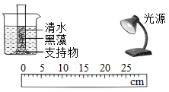
台灯与试管的距离/cm | 12 | 18 | 24
黑藻产生的气泡数/个 | 63 | 41 | 31

A. 本实验的实验变量是光照强度和温度
B. 如果去掉大烧杯，对实验结果不会有影响
C. 结果表明一定范围内光照越强光合作用越强
D. 要使实验结果更准确，应多次重复实验取最大值
14. 一位孕妇在怀孕期间体重明显增加，身体各组成部分增重情况见下表。相关叙述错误的是（ ）
各组成部分 | 胎儿 | 胎盘 | 羊水 | 子宫 | 乳腺 | 血液 | 母体储藏的营养物质
增加质量/kg | 4 | 1 | 1 | 1 | 1 | 2 | 2.5

A. 胎盘是胎儿和母体进行物质交换的器官
B. 俗语说“酸儿辣女”，孕妇多吃辣味食物就能生女儿
C. 孕妇怀孕期间体重增加，行动不便，我们要礼让孕妇
D. 孕妇身体出现的一系列变化，说明人体是统一协调的整体
15. 森林生态系统中绿色植被以及土壤中储存了大量的含碳有机物，在维持全球碳平衡中发挥着重要作用。为探究人工林中林木密度对植被及土壤碳储量的影响，科研人员测定了不同林木密度下植被及土壤中的碳储量，结果如下图所示。相关叙述错误的是（ ）
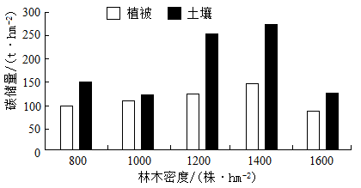
A. 森林植被及土壤中的含碳有机物都直接或间接来自光合作用
B. 森林生态系统中的含碳有机物（碳储量）大多分布于绿色植被中
C. 植树造林可增加植被及土壤中的碳储量，有助于缓解温室效应
D. 分解者可将土壤中的含碳有机物转变成二氧化碳，释放到大气中
第Ⅱ卷（选择题共15分）
二、非选择题（第16题4分，第17题3.5分，第18题4分，第19题3.5分，共计15分）
16. 玉米是我国重要的农作物之一，研究如何提高玉米产量具有十分重要的意义。请回答下列问题。
（1）玉米植株吸收水分的主要器官是___，吸收的水分大部分通过叶表面的___（结构）散失到大气中。
（2）玉米叶肉细胞中某生理过程的物质变化如图所示，该过程吸收二氧化碳、释放氧，是___作用，进行的场所是___。
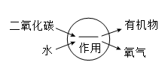
（3）蔗糖基聚合物是一种植物生长调节剂。为探究蔗糖基聚合物能否用于玉米增产，研究人员用浓度为2%的蔗糖基聚合物水溶液在玉米各个生长期进行叶面喷施，获得下表结果（单位：umol·m⁻²·s⁻¹）。
处理 | 苗期 |  | 拔节期 |  | 抽穗期 |  | 灌浆期
处理 | 对照组 | 实验组 | 对照组 | 实验组 | 对照组 | 实验组 | 对照组 | 实验组
光合速率 | 30.90 | 37.12 | 55.60 | 69.22 | 14.07 | 19.28 | 18.91 | 2273
呼吸速率 | 5.13 | 2.75 | 10.28 | 5.78 | 5.53 | 3.10 | 5.67 | 3.24
蒸腾速率 | 3.53 | 3.16 | 7.20 | 6.46 | 0.78 | 0.65 | 1.27 | 1.14
①对照组处理方法是用___在玉米各个生长期进行叶面喷施。
②根据实验结果可初步得出蔗糖基聚合物能使玉米增产的结论，其依据有：a.光合速率___，合成有机物增多；b.___。
17. 人的肱二头肌收缩力量增强是青春期的显著变化之一。肱二头肌位于上臂前侧，整块肌肉呈梭形，主要由肌肉组织、结缔组织和神经组织构成。肱二头肌的生命活动需要消耗有机物和氧气，同时产生二氧化碳等废物，如图所示。请回答下列问题。
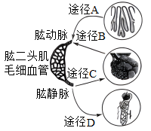
（1）肱二头肌在结构层次上属于___。人的手指受某刺激后引起肱二头肌收缩，完成此反射的反射弧中，肱二头肌属于___。
（2）肱二头肌的肌细胞通过___作用分解有机物，获得能量。肌细胞需要的有机物通过图中途径___（填字母）获得，产生的含氮废物（尿素）主要通过途径D以___的形式排出体外。
（3）肱二头肌通过途径B、C获得氧气、排出二氧化碳，过程如下图所示。请根据提供的结构，在相应位置用箭头和序号将相关过程补充完整①___；②___。
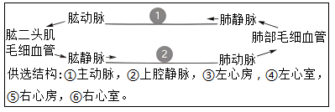
18. 番茄含有丰富的胡萝卜素、维生素，营养价值高。图1是某同学观察、解剖番茄花时绘制的雌蕊结构图，图2为番茄雌蕊经人工授粉、受精发育成的番茄果实结构图，请回答下列问题。
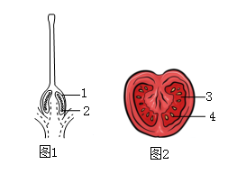
（1）花粉落到雌蕊柱头上后，长出花粉管，图1中的一个[2]___接受花粉管传送的___个精子，完成双受精后，可发育成图2中的[ ]___。
（2）番茄的紫茎和绿茎由一对基因R、r控制，科研人员进行了如图3所示的杂交实验：
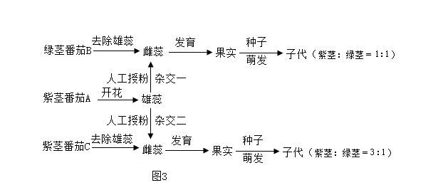
①番茄的紫茎和绿茎是一对___，根据实验结果推断，___为显性性状。
②紫茎番茄A产生的精子的基因组成有___种。杂交一产生的子代中，紫茎的基因组成为___。杂交二产生的紫茎子代中，细胞中不含r基因的概率是___。
19. 阅读材料，回答下列问题。
材料一 在研究植物与植食性昆虫之间的关系时，科学家发现了一个有趣的现象。当烟草植株受到蛾幼虫攻击后，能够产生和释放可挥发的化学物质。这些化学物质白天可以吸引蛾幼虫的天敌，夜间能够驱除活动的雌蛾，使它们不能在植物叶片上停留产卵。
材料二 瞪羚是植食性动物。在非洲大草原上，瞪羚跑得越快，生存概率就越高，而瞪羚奔跑速度的提高，促使猎豹也在进化中提高了奔跑速度。
材料三 科研人员在研究污水处理的实验中，向一个容器中加入小球藻和水蚤，并加入适量的含氮、磷丰富的污水。发现实验初期小球藻数量上升，水蚤数量也上升，实验中期小球藻数量下降，水蚤数量也随之下降。
（1）材料一中，蛾的天敌在生态系统中属于___（填成分），蛾的天敌和烟草之间的关系为___（填“种间互助”或“种间斗争”）。
（2）根据材料二，写出一条食物链：___。瞪羚和猎豹奔跑速度的提高是长期___的结果。
（3）材料三中，实验中期小球藻数量下降主要原因是___。本实验表明生态系统具有一定的___能力。

